HYPERSTATISME

ET MOBILITE

DES MECANISMES

Hyperstatime et mobilité des mécanismes

1 – Préambule :
Pour maîtriser le comportement d’un mécanisme (afin, par exemple, d’obtenir une précision voulue de mise en position d’une pièce par rapport à une autre, ou d’éviter une usure prématurée, un coincement, ou un montage impossible) il faut connaître la position relative de chaque liaison, ainsi que les torseurs d’action mécanique correspondants.
Le but de cette étude est donc :
- . De localiser quand elles existent les inconnues de liaison (inconnues hyperstatiques) que l’on ne peut pas déterminer uniquement par application du principe fondamental de la statique (ou de la dynamique) à ce mécanisme
- De proposer, éventuellement, des modifications pour rendre le mécanisme isostatique (sans inconnue hyperstatique)
- De savoir à quelles conditions géométriques de position relative des axes des liaisons correspondent les inconnues hyperstatiques.

La théorie des mécanismes a donc pour but :
- Dans un contexte d’analyse, de vérifier l’aptitude d’un mécanisme existant à réaliser la loi entrée/sortie recherchée, et de mettre en évidence les conditions géométriques dont dépend éventuellement le bon fonctionnement de l’appareil.
- Dans un contexte de conception, de rechercher des dispositions constructives qui réalisent la loi entrée/sortie souhaitée d’une part, et pour lesquelles on est certain de pouvoir calculer les actions mécaniques internes en vue du dimensionnement, des organes mécaniques d’autre part.

C’est à la fois :
- Une méthode d’analyse qui conduit à une mise en équation
- Une méthode de résolution qui met en évidence le fonctionnement cinématique
- Une méthode de contrôle qui fournit des conditions de compatibilité.

2 – Hypothèses de l’étude :
Qu’il s’agisse d’analyser un mécanisme existant ou d’en concevoir un nouveau, le modèle utilisé est celui, traditionnel, de la cinématique du solide, à savoir :
- Des pièces modélisées par des solides indéformables
- Des liaisons à contact bilatéral, c’est à dire des liaisons dans lesquelles le contact est supposé maintenu si le sens des actions mécaniques est inversé. (cas des liaisons ponctuelle, linéaire rectiligne, appui plan)
- Des pièces de masse nulle, de façon que les efforts d’inertie étant nuls, on puisse écrire pour tout ensemble {E} des pièces d’un mécanisme.

3 – Modèles, graphes et schémas :
Une modélisation a pour but de faire apparaître le plus grand nombre d’informations possible sur l’organisation interne du mécanisme. Les techniques d’analyse des mécanismes font largement appel à des graphes (non orientés).

3.1 – Les contacts :
a – le plan d’ensemble :
Le point de départ de toute démarche d’analyse technologique devrait être l’objet technique en lui même, or on ne dispose que très rarement l’objet pour des raisons d’encombrement de coûts…Il faut donc recueillir les informations à partir d’un dossier technique et donc en particulier à partir d’un dessin d’ensemble.

b – les « solides cinématiques » :
Pour des raisons liées à la fabrication, au montage à la maintenance, il arrive fréquemment que des organes de machines soient réalisées par assemblage de plusieurs pièces qui n’ont pas de mouvement entre elles au cours du fonctionnement. On appellera le « solide cinématique » (ou ensemble cinématique) un sous ensemble fonctionnel constitué
- d’une pièce unique
- d’un groupe de solides en liaison encastrement les uns avec les autres.
Pour faciliter la compréhension du mécanisme on peut colorier d’une couleur différente chaque « solide cinématique » sur le dessin d’ensemble.

Les ressorts et plus généralement toutes les pièces déformables, ne peuvent être modélisées par des solides rigides. Il en est de même pour les fluides. Ces éléments ne doivent pas être pris en compte dans le cadre d’une analyse strictement cinématique.

c – les éléments de contact
On appelle « éléments de contact » un organe de guidage tel que roulement glissière à galets, vis à billes….Le rôle d’un élément de contact est d’imposer un comportement cinématique.

Eléments de contact | Modèles | Commentaires
Roulements à billes | Rotule | Linéaire annulaire si une bague est libre axialement
Roulement à deux rangées de billes à contact oblique | Pivot | Pivot glissant si une bague est libre axialement
Roulement à rouleaux cylindriques | Sphère cylindre
Roulements à aiguilles | Pivot glissant
Roulement à rotule | Rotule | Linéaire annulaire si une bague est libre axialement
Roulements à rouleaux coniques | Rotule | Utilisés dans la réalisation de liaisons pivots précontraintes
Butées | Appui plan | Les bagues ne sont pas centrées
Vis à billes | Hélicoïdale
Douilles à billes | Pivot glissant
Patins à aiguilles | Appui plan | Utilisés dans la réalisation de liaisons glissières.

3.2 – Le graphe des liaisons :
La construction du graphe des liaisons, permet de définir la liaison entre deux solides. Il ne peut exister plus d’une liaison entre deux solides et le graphe ne peut comporter plus d’un arc entre deux sous ensembles cinématiques.

3.3 – le schéma cinématique :
Le schéma cinématique est issu du graphe des liaisons. Il représente le système sous forme d’une représentation spatiale des liaisons.

4 – Chaînes de solides :
On appelle « chaîne » une suite de solides reliés deux à deux par des liaisons successives.
L_{N/N-1}
L_{2/1}
1
2
i
N-1
N
1

4.1 – Liaison en parallèle – Liaison équivalente :
L_{i}
S_{o}
S₁
L₁
L₂
L_{n}

Dans la pratique on remplacera ces « n » liaisons en parallèle par une liaison théorique appelée liaison équivalente qui a le même comportement que cette association de liaisons, c’est à dire qui transmet la même action mécanique et qui autorise les mêmes mouvements.
Liaison équivalente :
- son torseur sténique {τ} est tel que $\left\{τ\right\}=\sum_{i}{\left\{τ_{i}\right\}}$
- son torseur cinématique {V} est tel que $\left\{V\right\}=\left\{V_{i}\right\} ∀i$

4.2 – Liaison en série :chaîne continue ouverte
L_{N}
L_{N-1}
L_{i}
L_{i+1}
L₂
L₁
2
i
N-1
N
1

On peut rechercher une liaison équivalente à ces « n » liaisons en série.
1

Liaison équivalente :
- son torseur sténique {τ} est tel que $\left\{τ\right\}=\left\{τ_{i}\right\} ∀i$
- son torseur cinématique {V} est tel que $\left\{V\right\}=\sum_{i}{\left\{V_{i}\right\}}$
5 – Mobilité et hyperstatisme :
5.1 – Définitions :
- La mobilité « m » correspond au nombre de mouvements possibles de la pièce réceptrice (mobilité utile) par rapport au bâti fixe, et aux mouvements que pourraient avoir d’autres pièces du système.
- L’hyperstatisme « h » correspond au nombres d’inconnues statiques (forces et moments) par rapport au nombre de liaisons. Le système d’équations provenant du PFS détermine l’hyperstatisme par le rang de la matrice du système et le nombre d’inconnues statiques.

Le graphe des structures permet de déterminer une chaîne cinématique fermée, simple ou complexe. La pièce motrice et la pièce réceptrice sont liées à la même partie fixe (le bâti).

5.2 – Liaisons en série d’une chaîne fermée simple ou complexe :
La relation des torseurs cinématiques, en un même point, dans un même repère, permet d’obtenir les équations de composition des vitesses.
$${\left\{V_{(\text{4/3})}\right\}}_{A,R}+{\left\{V_{(\text{3/2})}\right\}}_{A,R}+{\left\{V_{(\text{2/1})}\right\}}_{A,R}+{\left\{V_{(\text{1/0}}\right\}}_{A,R}={\left\{V_{(\text{4/0})}\right\}}_{A,R}$$
peut aussi s’écrire :

$$\left\{\begin{matrix}\vec{V_{A,4/3}}+\vec{V_{A,3/2}}+\vec{V_{A,2/1}}+\vec{V_{A,1/0}}+\vec{V_{A,0/4}}=\vec{0} \\ \vec{Ω_{4/3}}+\vec{Ω_{3/2}}+\vec{Ω_{2/1}}+\vec{Ω_{1/0}}+\vec{Ω_{0/4}}=\vec{0}\end{matrix}\right.$$
5.3 – Etude de la mobilité :
Soient « n » solides d’un mécanisme (bâti fixe non compris) et « n+1 » liaisons, on note « Nc » le nombre d’inconnues cinématiques et « r_{c} » le rang du système (nombre d’équations indépendantes). On définit la mobilité de la chaîne fermée par la formule suivante :
m_{c} = N_{c} - r_{c}

- Si « m_{c}=0 » le système est bloqué (aucun mouvement n’est possible)
- Si « m_{c}=1 » le système peut fonctionner. Il existe une loi de mouvement dite loi d’entrée/sortie
- Si « m_{c}>1 » le système peut fonctionner (mobilité utile « m_{cu} », mais il existe des mobilités supplémentaires appelées mobilités internes « m_{ci} »
m_{c} = m_{ci} + m_{cu}
Mobilité utile : c’est le nombre de relation indépendante qui existent entre les paramètres cinématiques d’entrée et de sortie du mécanisme. (exemple : mouvement d’entrée pour une pompe : rotation de l’arbre moteur/ carter, mouvement de sortie : translation des pistons dans le barillet)
Mobilité interne : c’est le nombre de relation indépendante qui existent entre les paramètres cinématiques des pièces internes au mécanisme (exemple : dans la pompe chaque piston peut tourner librement autour de son axe)

5.4 – Etude de l’hyperstatisme :
Dans un repère à trois dimensions, le principe fondamental de la statique permet d’obtenir 6 équations par solide isolé, ce qui entraîne 6.n équations pour n solides.
N_{s} : nombre d’inconnues statiques ($N_{s}=\sum{L_{\text{ij}}}$), r_{s} : rang du système statique. Le degré d’hyperstatisme de la chaîne fermée est :

h = N_{s} - r_{s}

h est le nombre d’inconnues non principales du système.
- Si « h=0 » le système est isostatique. Les matériaux ne supportent pas d’effort au montage.
- Si « h>1 » le système est hyperstatique. Il faut modifier certaines liaisons pour pouvoir assembler les pièces du mécanismes.

5.5 – Synthèse entre cinématique et statique :
Pour chaque liaison « i », N_{si}+N_{ci}=6 car le torseur statique au centre d’une liaison est le complément à 6 du torseur cinématique, en terme de nombres d’inconnues. Pour « n » solides, on compte « n+1 » liaisons.
N_{s} nombre total d’inconnues statiques et N_{c} nombre total d’inconnues cinématiques. N_{s} + N_{c} = 6.(n+1)
« n » solides permettent d’obtenir 6 .n équations statiques et cinématiques par solide. Il reste 6.n – r_{s} équations non principales qui traduisent les relations entre les forces et les paramètres de la loi de fermeture cinématique. On montre alors que la mobilité est aussi exprimée par m_{c}=6.n - r_{s}
En tenant compte des deux relations précédentes m_{c} = N_{c} – r_{c} et h = N_{s} – r_{s} on déduit les relations qui lient les paramètres cinématiques et les paramètres statiques.
h = m_{c} + 6 - N_{c} h = m_{c} – 6.n + N_{s}
_{cinématique} _{statique}

5.6 – Chaînes complexes :
Une chaîne complexe est un mécanisme dont le graphe des structures est constitué de plusieurs boucles fermées connexes appelées cycles.
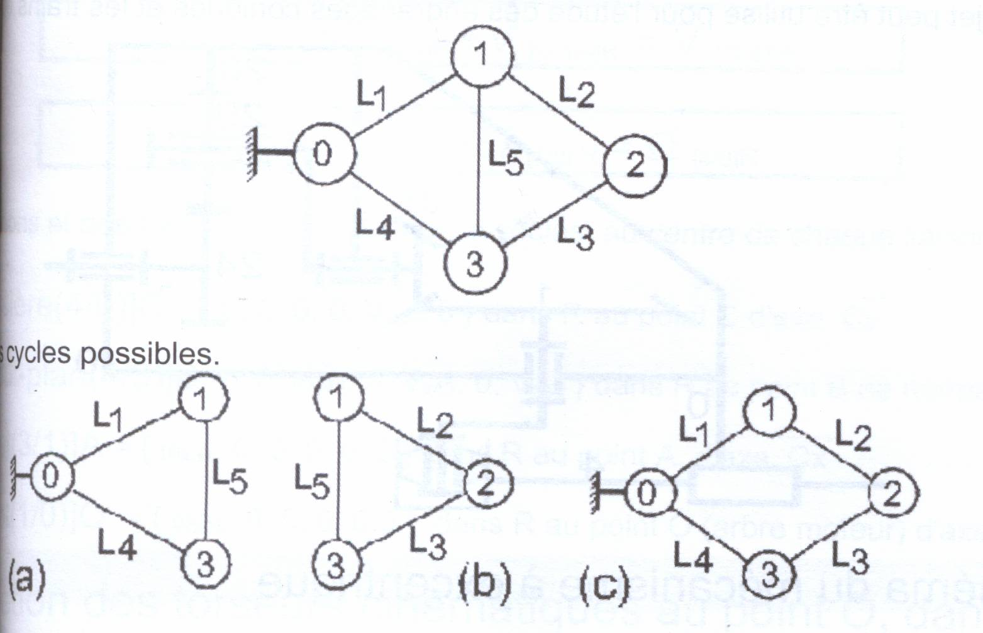
Inventaire des cycles possibles
Une chaîne complexe peut se découper en plusieurs chaînes simples (cycles), comme les graphes de structures (a), (b), et (c) le montrent. Pour l’étude, on choisira deux des trois cas, car l’un est une combinaison linéaire des deux autres.
Nombres de solides : p = 4
Nombres de liaisons : L = 5

5.7 – Nombre cyclomatique γ d’une chaîne complexe :
le nombre cyclomatique γ d’une chaîne complexe de n pièces réunies par L liaisons est le nombre de cycles indépendants de cette chaîne. Dans l’exemple précédent, γ = 2 car le troisième schéma (cycle c) est une combinaison linéaire des deux autres (a) et (b)
- si le bâti est inclus γ = L – p + 1
- si bâti non inclus γ = L – n
Dans l’exemple précédent, γ = 5 – 3 = é cycles indépendants.
Le degré d’hyperstatisme peut s’écrire en fonction du nombre cyclomatique :

h = 6.γ - N_{c} + m_{c} h = m_{c} + N_{s} – 6.(p-1)

On peut donc déterminer le degré d’hyperstatisme, sans avoir recours à l’étude statique.

6 – Mécanismes hyperstatiques :
Les mécanismes hyperstatiques ne sont pas de mauvais mécanismes. Dans ce type de mécanisme, des liaisons surabondantes peuvent apparaître pour augmenter la rigidité du mécanisme. Dans ce cas là, des contraintes géométriques sont à prévoir. (voir tableau)
Contrainte géométrique | Elément 1 / élément 2 | Mobilité
Parallélisme | Ligne / droite  Droite / plan  Plan / droite  Plan / plan | 2 rotations  1 rotation  1 rotation  2 rotations
Perpendicularité | Droite / droite (non coplanaires)  Droite / droite (coplanaire)  Plan / plan | 1 rotation + 1 translation  1 rotation  1 rotation
Coaxialité |  | 2 rotations (pour avoir le parallèlisme ) + 2 translations
Localisation |  | 3 translations (il faut ramener un point sur un point)
Concentricité |  | 2 translations (il faut ramener un point sur une ligne)
Inclinaison | Ligne / droite  Ligne / plan  Surface / droite  Surface / plan | 1 rotation + 1 translation  2 rotations (pour obtenir la ligne de plus grande pente)  1 rotation  2 roations
Symétrie |  | 1 rotation (pour avoir 2 plans parallèles) + 1 translation

